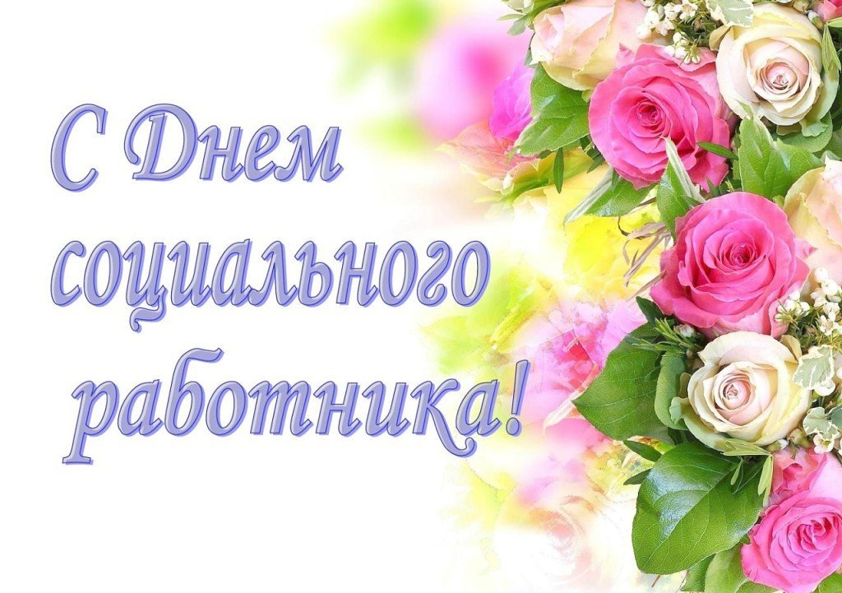

Уважаемые коллеги!
Примите искренние поздравления с профессиональным праздником!
Социальный работник – не столько профессия, сколько образ жизни.
Социальные работники – это люди, которые всем прочим могут подать пример человеколюбия, сострадания, милосердия.
Ваш труд сложно переоценить, ведь именно Вы помогаете людям в сложных жизненных ситуациях.
Помните, что Ваша работа востребована и необходима.
Большое спасибо Вам за добросовестный труд и готовность прийти на помощь.
Желаю всегда следовать принципу помощи людям и руководствоваться чутким сердцем.
Будьте здоровы, оптимистично настроены, активны, доброжелательны.
Вам и Вашим близким добра, любви, здоровья и всех благ.
Директор МБУ ЦСО Н.Ю. Кислицкая

